# 一、安装VMware ESXi 6.5

首先下载VMwareESXi安装包（本例中使用6.5的版本）并解压到文件夹vmwareesxi_6.5中

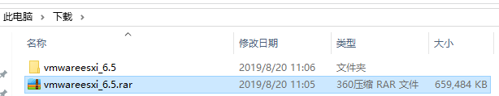

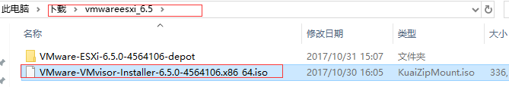

进入解压后的文件夹，里面的VMware-VMvisor-Installer-6.5.0-4564106.x86_64.iso就是系统镜像文件，用它制作启动盘后，就可以在服务器上安装此系统了。

具体的制作步骤这里省略了......

给服务器上电，启动，插入启动盘，进入bios界面，选择指定的启动介质后，进入ESXi的安装步骤

1.按下回车键选择安装

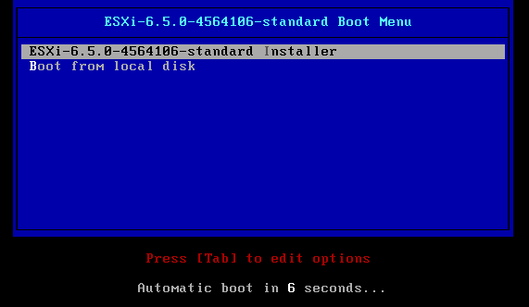

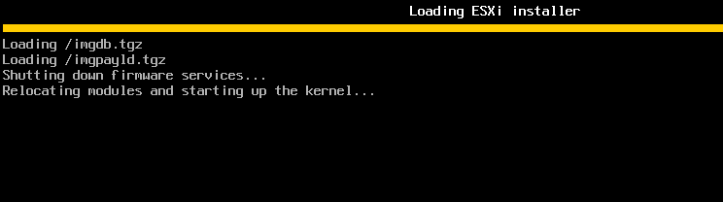

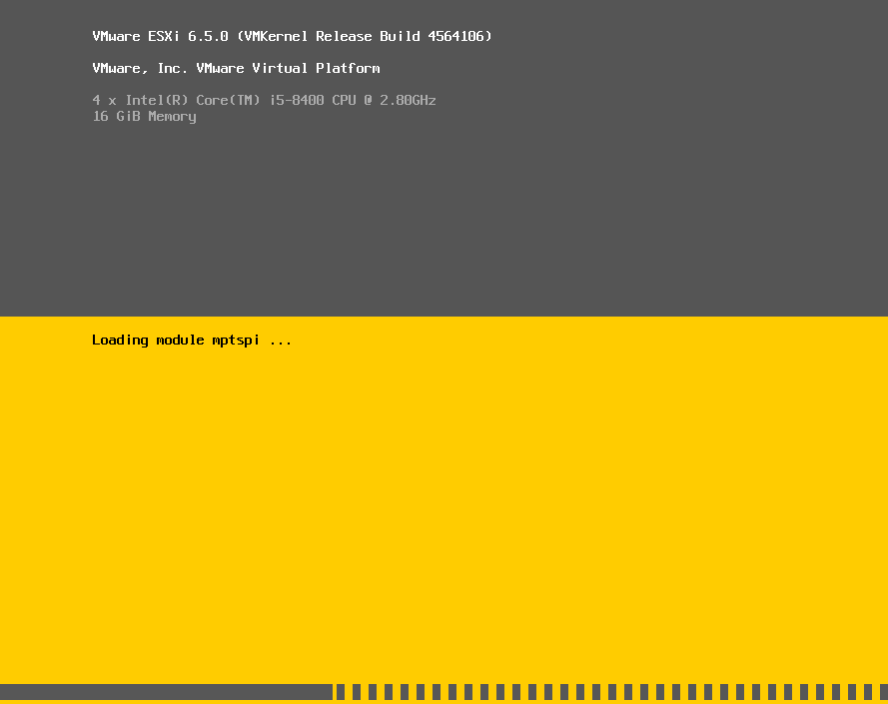

2.按下回车键继续

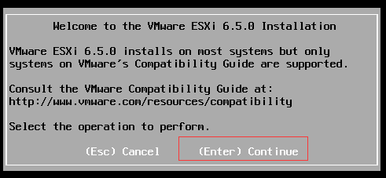

3.按下F11键同意用户许可

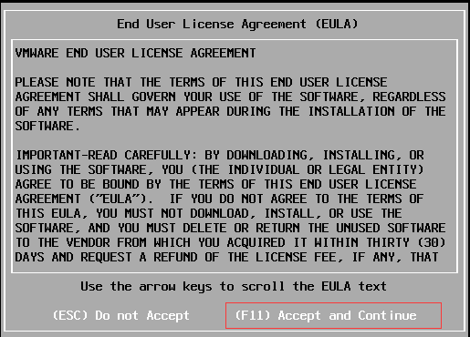

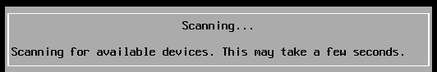

4.如果有多块硬盘需要选择安装的位置，本例中就一块硬盘，500GB，按下回车键继续

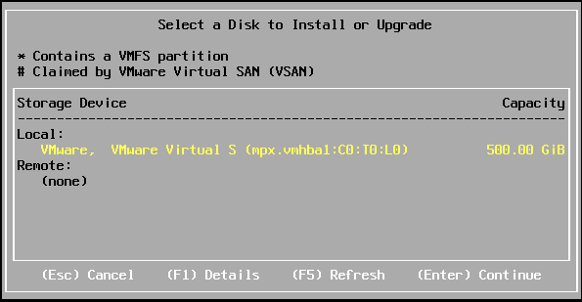

5.选择键盘标准，就用默认的US标准，回车

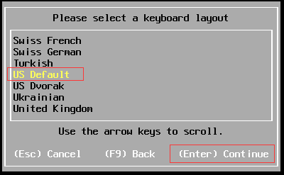

6.创建root用户的密码

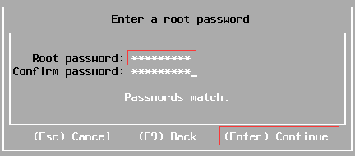



7.按下F11键确认安装

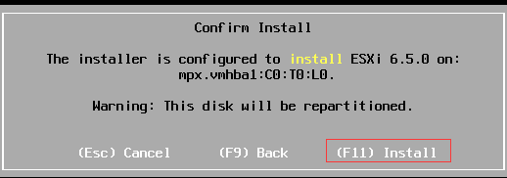



8.安装完成后，按下回车键重启系统

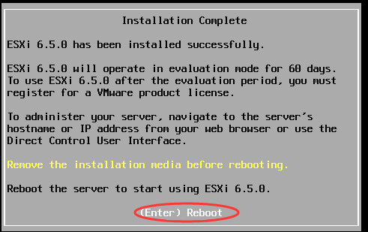

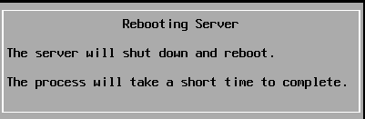

9.重启后进入的界面如下，一个较为简单的界面，可以按F2键进行配置，按F12键关机或重启

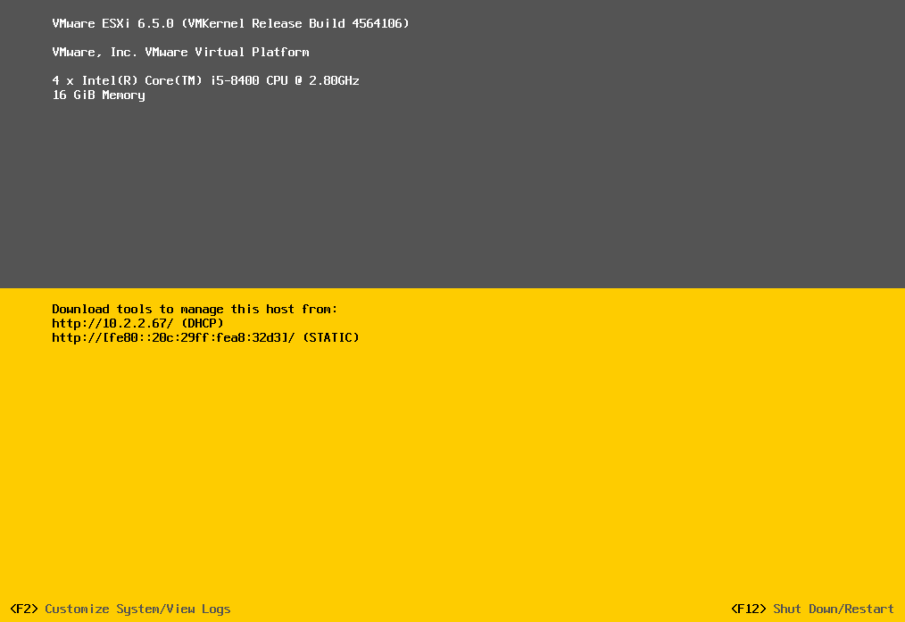

10. 按下F2进行配置，首先需要我们输入用户名和密码，默认的用户名为root，密码为安装时创建的，然后回车

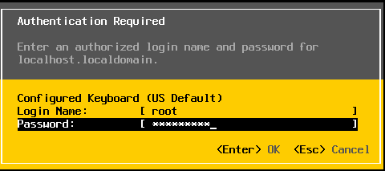

11.在主配置界面里 按上下箭头选中Configure Management Network，回车

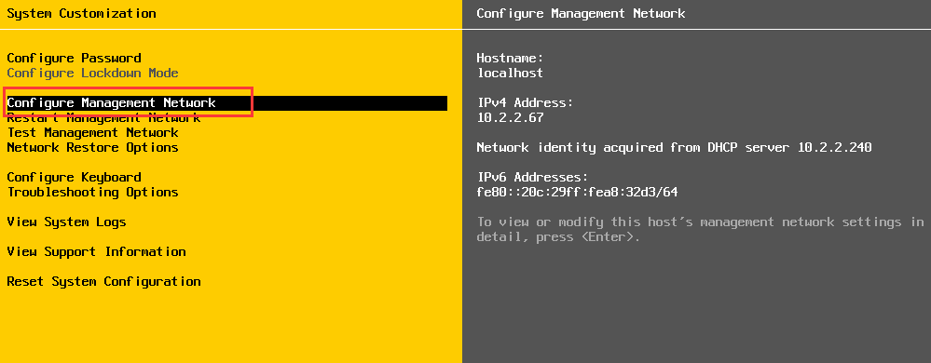

12.在管理网络的配置里 按上下箭头选中Network Adapters，回车

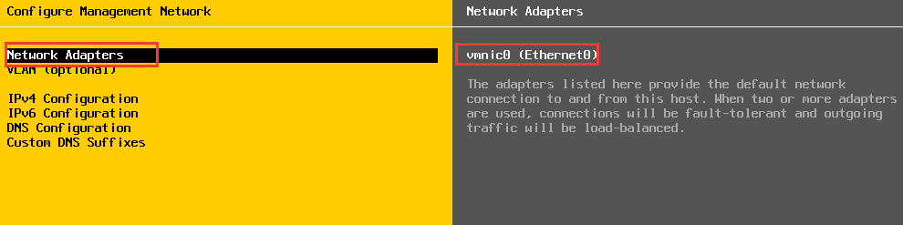

13.可见该主机有4块网卡，[ ]里有x的表示已选中的，目前是选中了vmnic0作为管理网络的网卡，用来登录管理系统的，可以根据实际情况选择，按上下箭头选中目标网卡，然后按下空格键确认选择，也可以按空格取消已选中的网卡。 再按回车确认

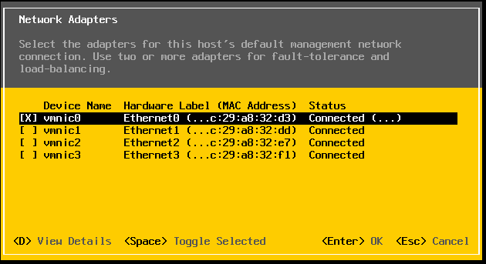

14.在管理网络配置里 按上下箭头选中IPv4 Configuration，回车

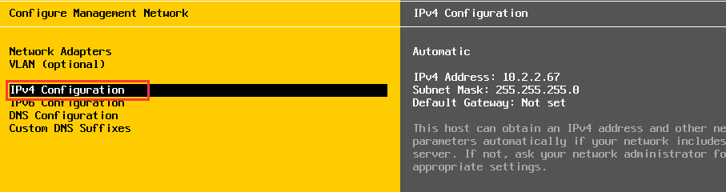

15.在IPv4 Configuration里，选择Set static IPv4 address and network configuration（按空格）

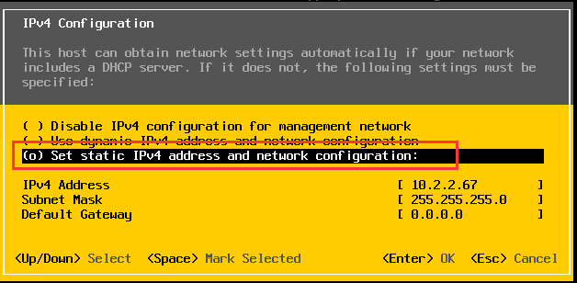

然后在下方输入分配的IP地址等信息，回车确认

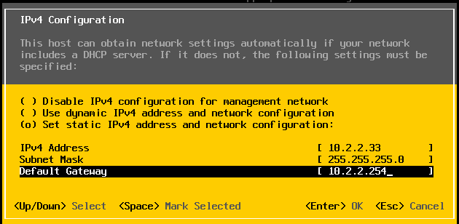

16.在管理网络配置里，还可以配置DNS和主机名

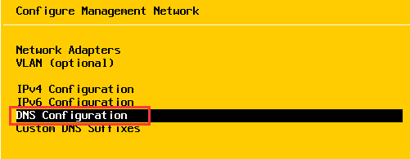

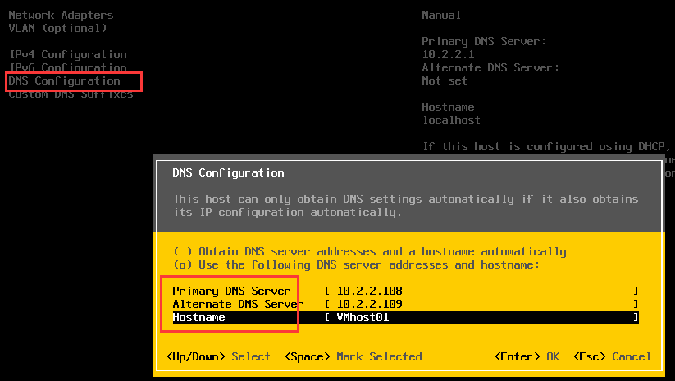

17. IPv6可以配置，也可以不配置，根据实际需求来

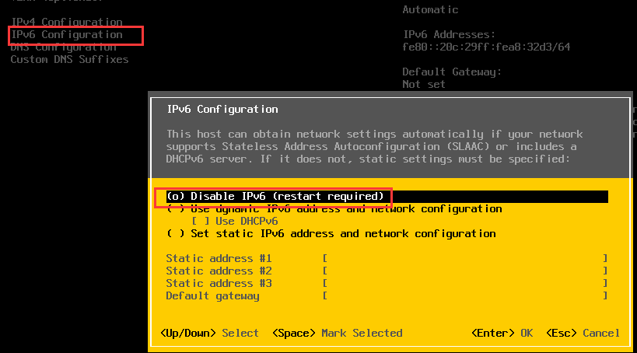

18.VLAN也可以配置，默认是不打vlan标签的

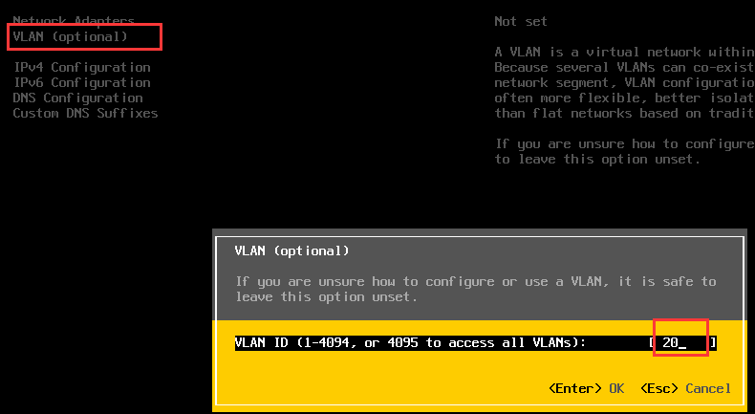

到这里 基本配置完毕，回到主配置界面

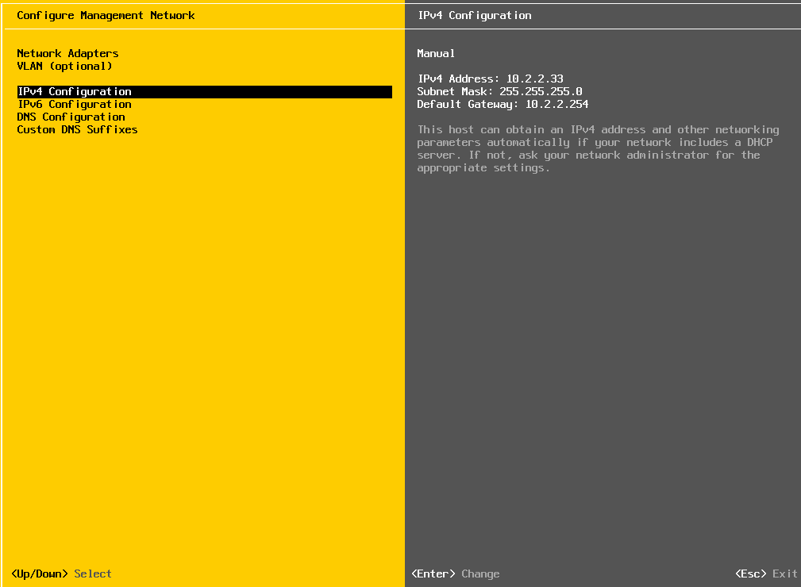

19.在主配置界面里按下Esc，退出，会提示是否应用配置并重启，按下Y保存重启

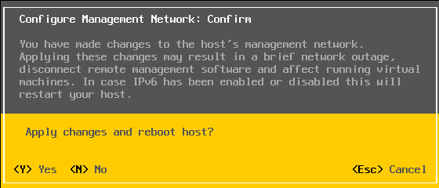

按下Y键等待重启

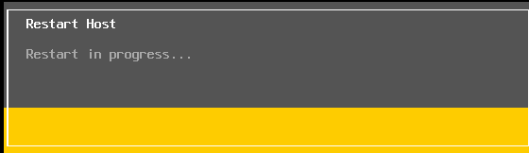

重启后的主界面：

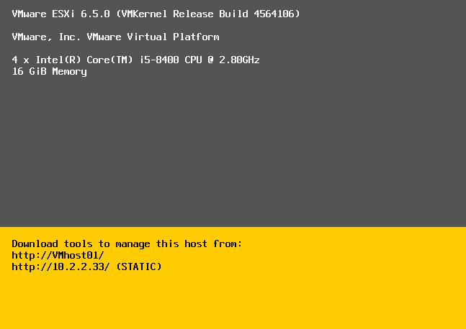

基本配置完成，然后，怎么使用呢？

在刚刚装了ESXi的主机里，只有console界面，能进行管理网络的简单配置，要想使用它去创建虚拟机，得通过客户端登录系统。可以在 同一网络中的其他计算机中使用浏览器访问，在浏览器里输入https://ESXi服务器IP地址 即可登录ESXi系统

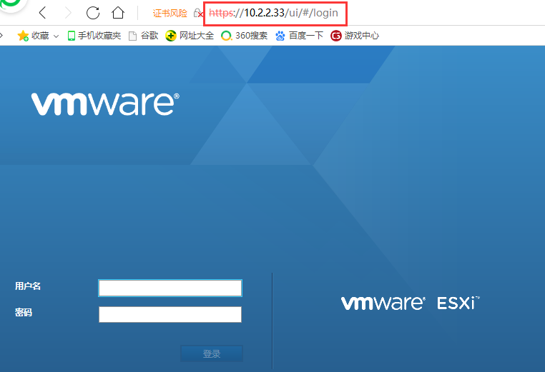

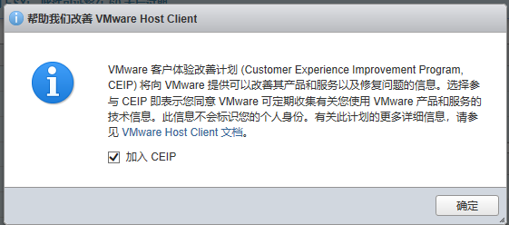

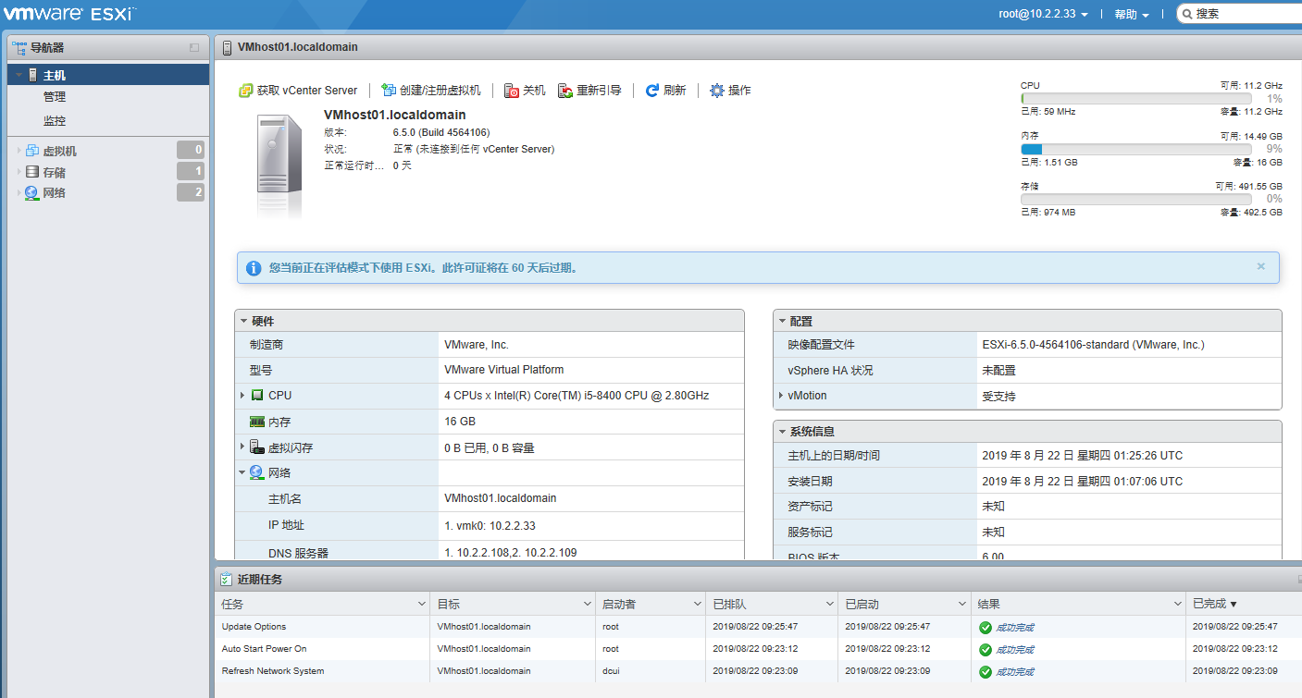

谷歌、Edge浏览器 可能会出现错误，建议用IE和360

# 二、虚拟交换机

虚拟交换机就是在ESXi系统里虚拟出来的一个环境，不同的虚拟交换机之间是隔离的。VMware的ESXi的网络模式和Workstation的不一样。ESXi一般应用在生产环境中，所以只有一种，就是桥接模式。虚拟交换机就是桥，上行链路为物理接口，下行链路为虚拟机的虚拟网卡。ESXi在安装时默认创建了一个虚拟交换机，名为vSwitch0，上行链路为安装系统时选定的管理网络的物理网卡（比如vmnic0）。下行端口默认有一个vmkernal的网卡，是系统本身用于管理系统的网卡。

一般不建议在管理网络的虚拟交换机vSwitch0里添加其他的虚拟机的网卡，便于分离管理和业务流量。所以要再创建一个专门用于业务的虚拟交换机。

创建虚拟交换机的步骤：

1.首先点击左边导航器里的“网络”，再点击右边“虚拟交换机”选项卡下的“添加标准虚拟交换机”

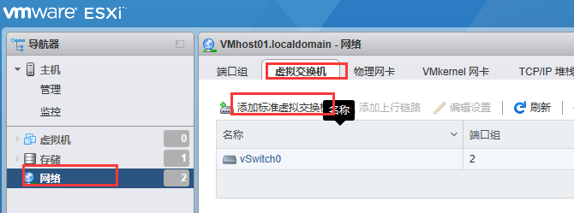

2.然后设置虚拟交换机的名称，选择一块物理网卡作为上行链路（用于桥接的），点击“添加”

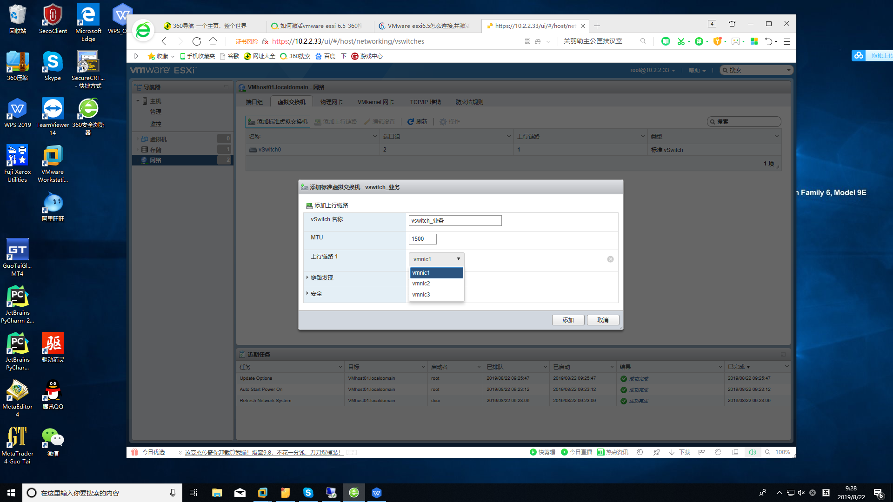

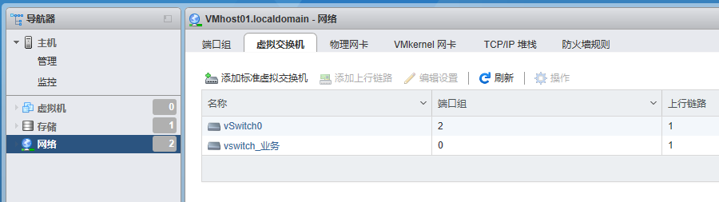

发现还没有端口组，端口组就是下行端口，供虚拟机连接的

3.点击“端口组”选项卡下的“添加端口组”

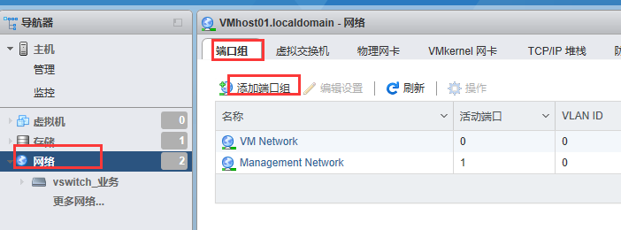

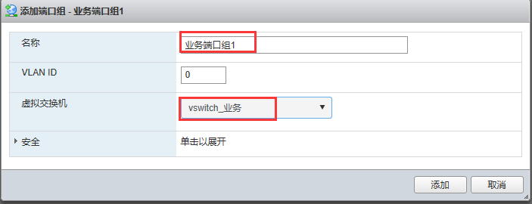

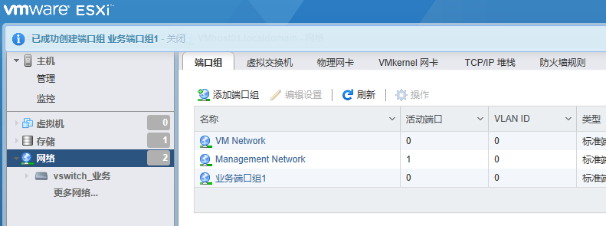

4.创建完虚拟交换机和端口组后，点击“vswitch_业务”这台交换机去查看拓扑信息

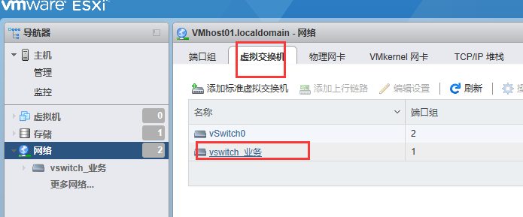

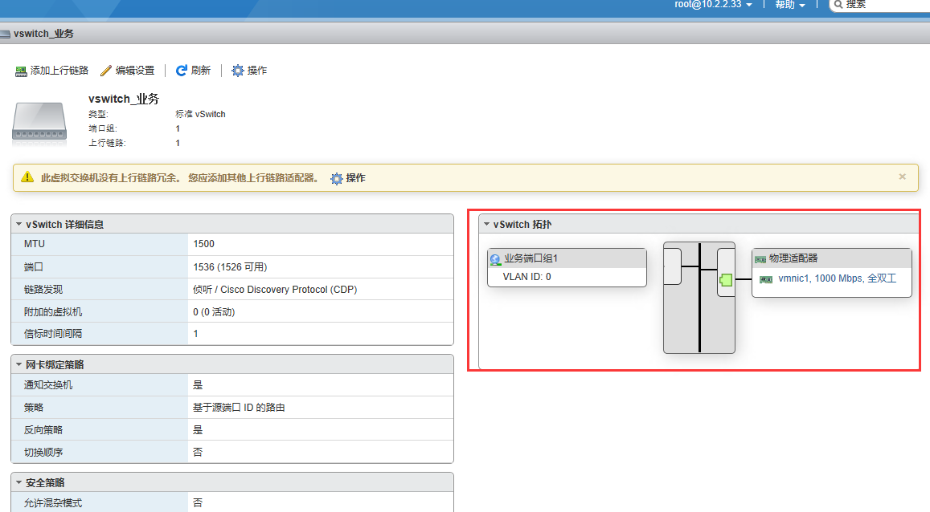

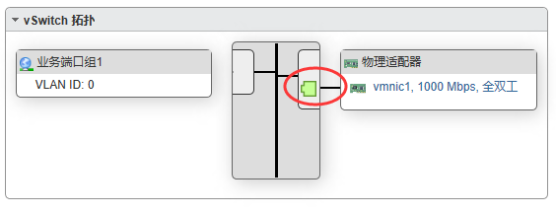

物理适配器就是上行链路的物理端口，业务端口组里的虚拟网卡就桥接到该虚拟交换机的物理网卡上。上图中可见“业务端口组1”里还没有虚拟端口，要新建虚拟机，并连接到此端口组里。

# 三、新建虚拟机

1.首先要把操作系统的镜像文件上传到ESXi主机上，点击左边导航器里的“存储”，右边点击“数据存储”选项卡下的“datastore1”，这是物理机的一块硬盘。

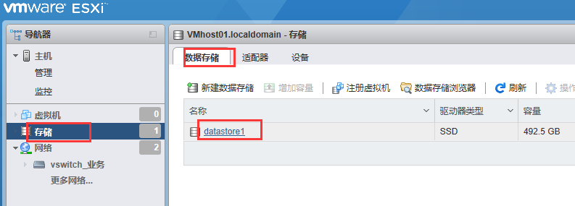

2.在datastroe1的信息界面上方点击“数据存储浏览器”

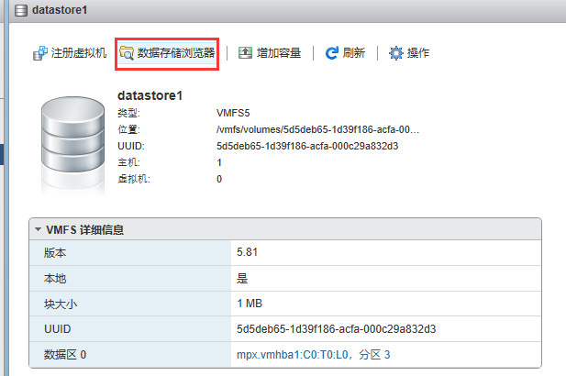

3.在数据存储浏览器里点击左边的“datastore1”磁盘，再点击上边的“创建目录”，就是在磁盘里创建一个用于存储操作系统镜像文件的 文件夹。

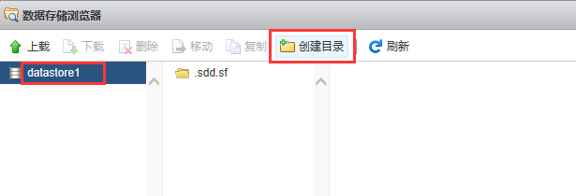

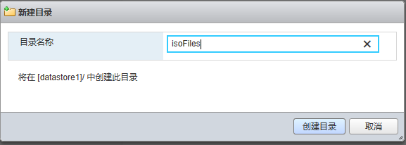

4.回到数据存储浏览器，选中刚刚创建的“isoFiles”文件夹，再点击左上角的“上载”进行上传文件。现在我们是在普通的计算机上用浏览器进行登录的ESXi主机，所以是从当前的计算机 上传文件到远程的ESXi主机上。

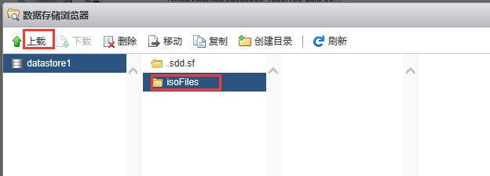

5.在弹出的文件选择框里选择要上传的操作系统镜像文件。

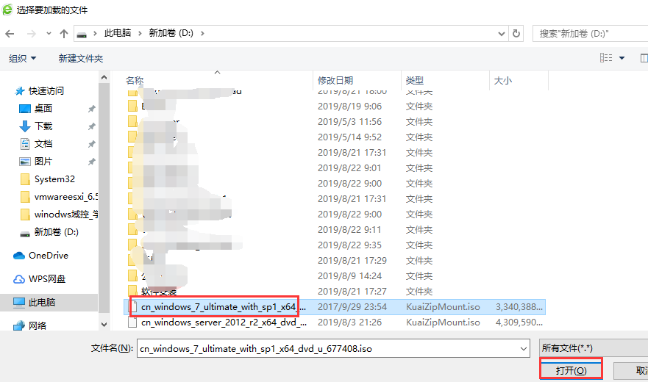

点击“打开”后，开始上传文件

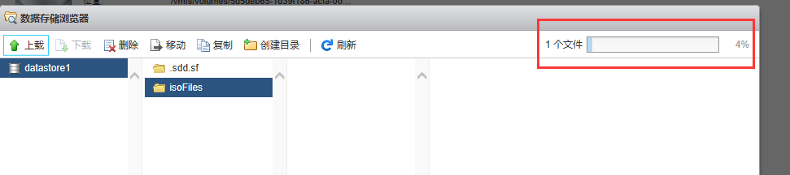

6.等待一会儿，文件上传成功，可以继续上传需要用到的镜像文件，然后关闭此页面

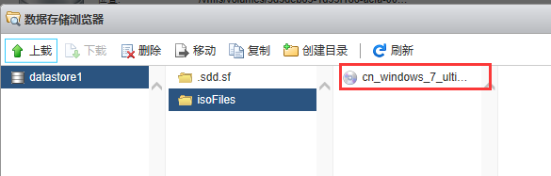

7.回到主界面，点击左边导航器里的“主机”，再点击右边的“创建/注册虚拟机”

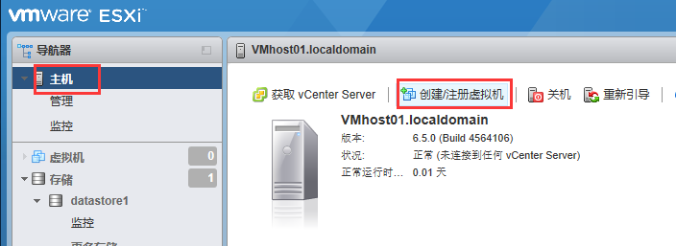

8.根据向导提示一步一步进行操作，先是创建新虚拟机。

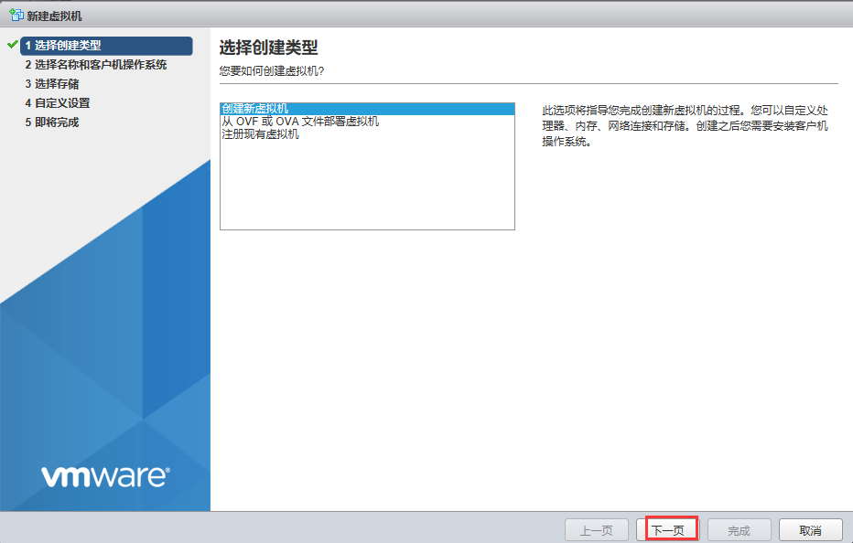

9.然后输入虚拟机名称和选择操作系统类型

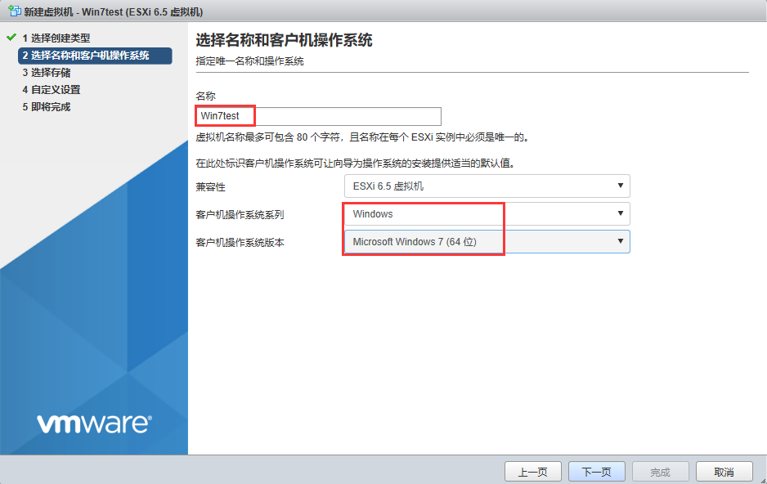

10.存储就选“datastore1”这块磁盘

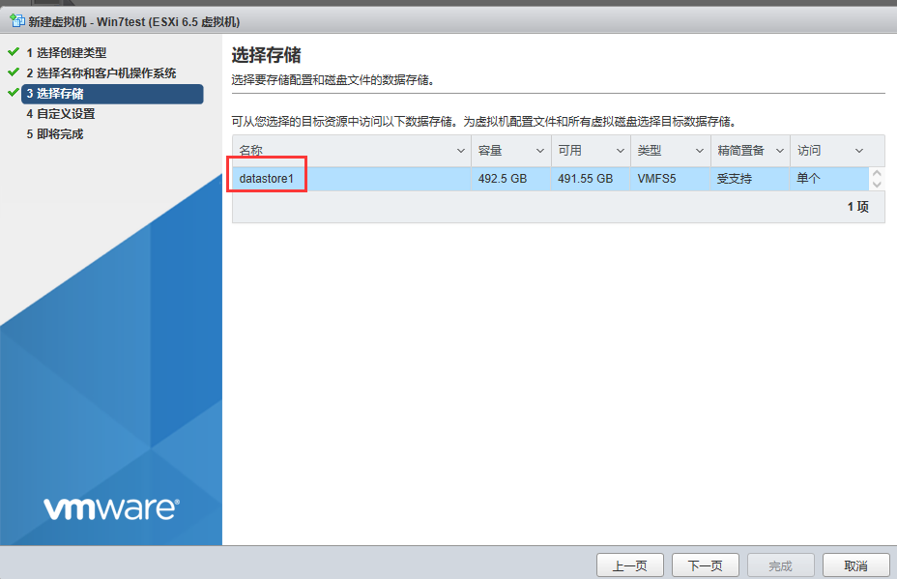

11.自定义里可以给虚拟机分配指定的CPU核心数和内存大小等参数

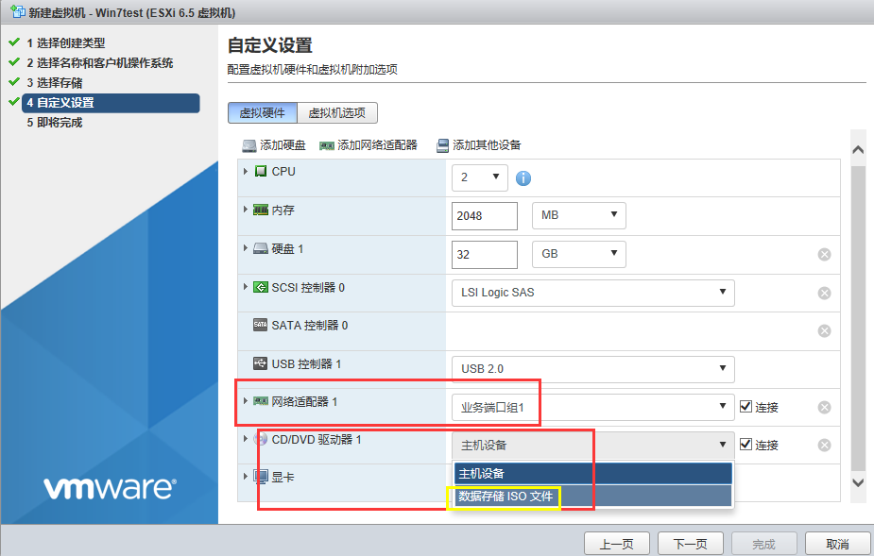

需要注意的是：

**网络适配器**选择我们之前创建的“业务端口组1”，此端口组位于我们新建的虚拟交换机里。

**CD/DVD驱动器**选择“数据存储ISO文件”，然后会弹出“数据存储浏览器”让我们选择一个操作系统镜像文件，（本例中）我们选择刚刚上传的windows7系统文件

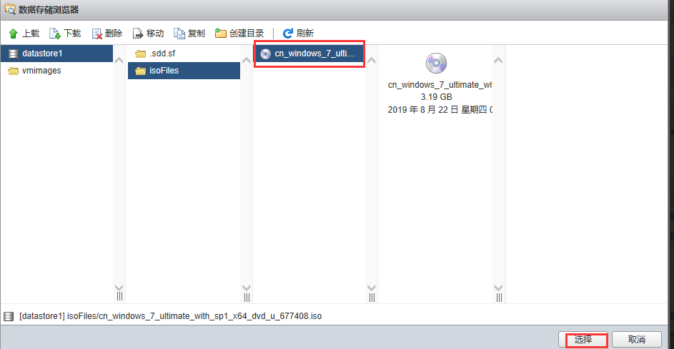

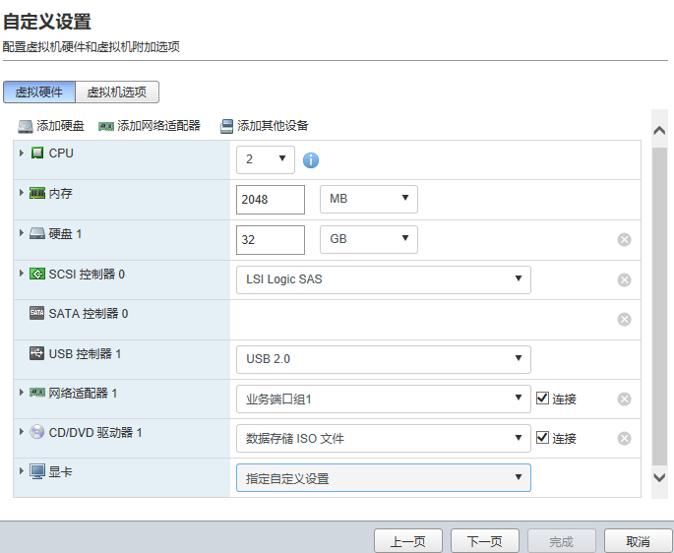

12.自定义设置完毕，点击完成。

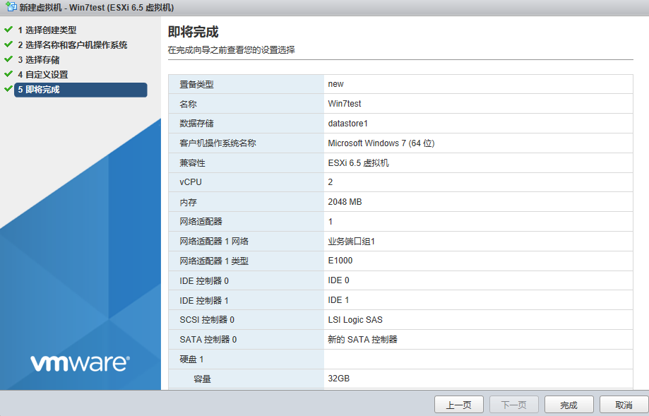

13.点击完成以后，就回到主界面了，默认是 不会自动开机的，需要我们去虚拟机管理界面开机并安装系统

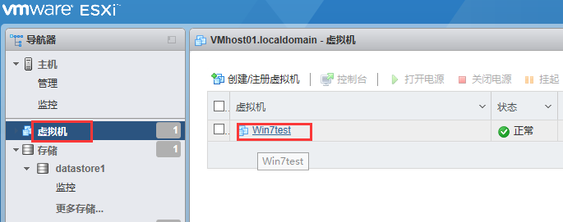

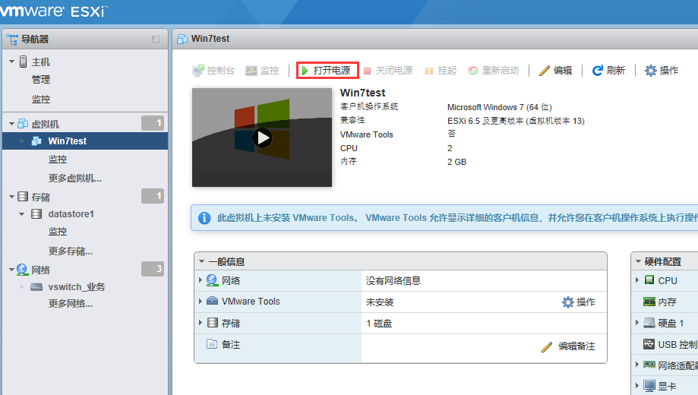

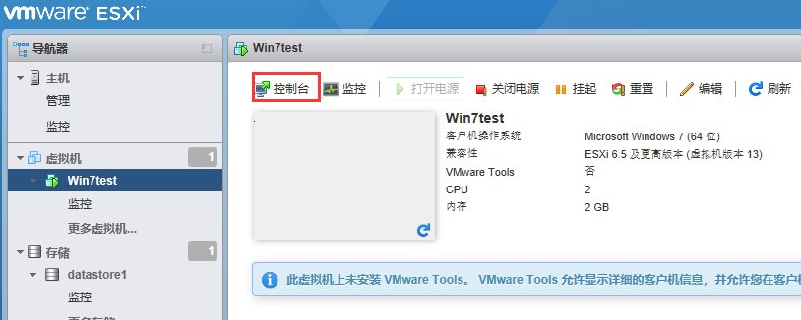

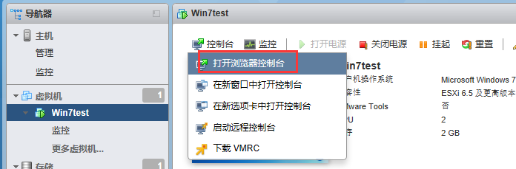

在浏览器控制台里我们可以看到虚拟机进入了安装系统的步骤，这里就和真实的装系统步骤一样，

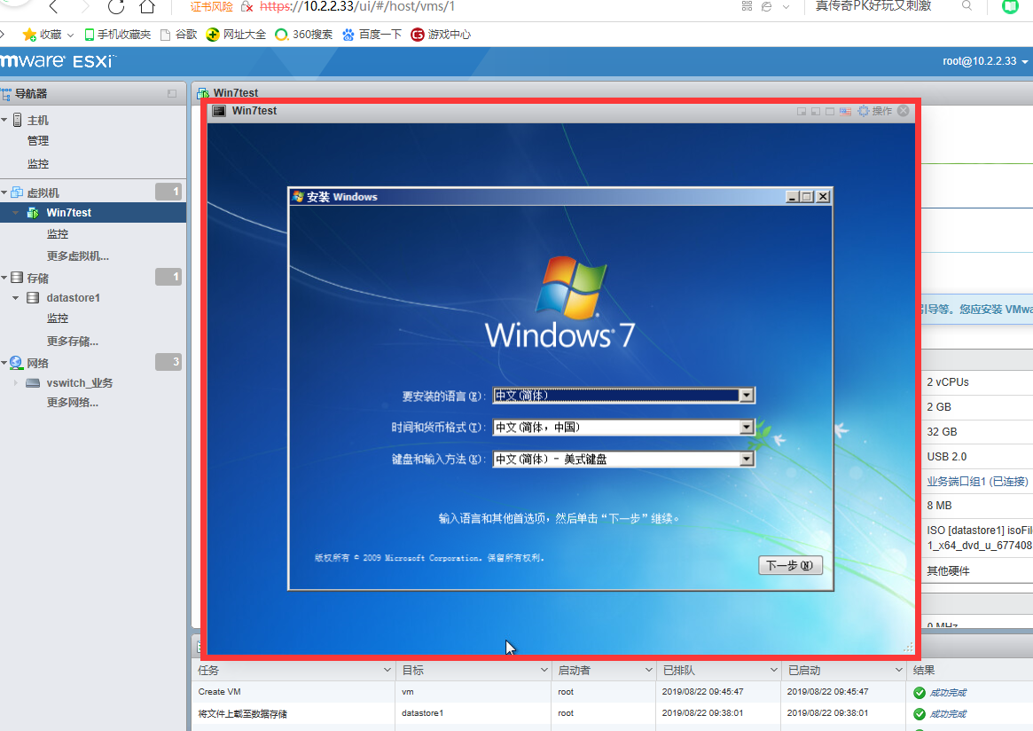

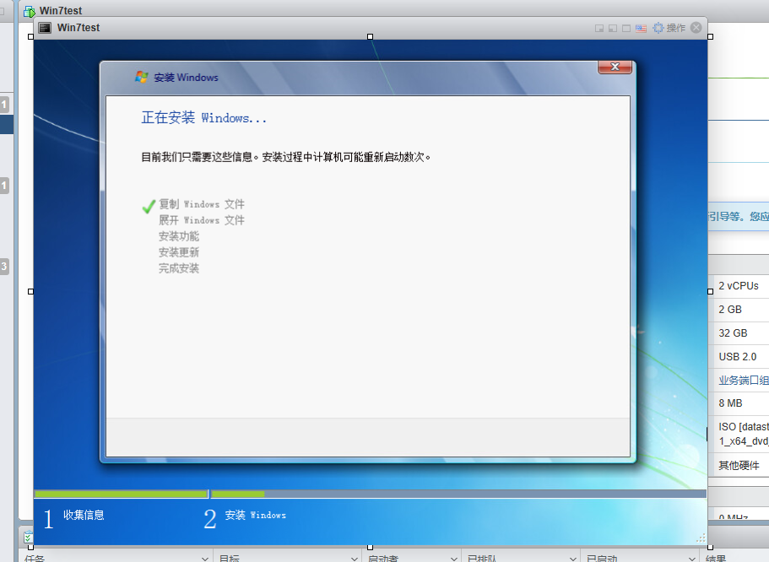

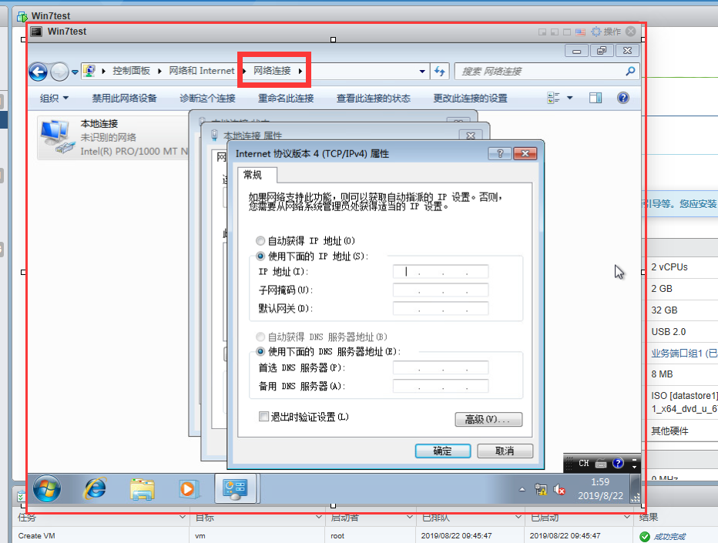

因为此虚拟机的网卡是桥接到vmnic1上的，所以网络配置要和vmnic1的物理网络相通

然后开启远程桌面连接就可以使用了。

# 四、虚拟机的硬件设置

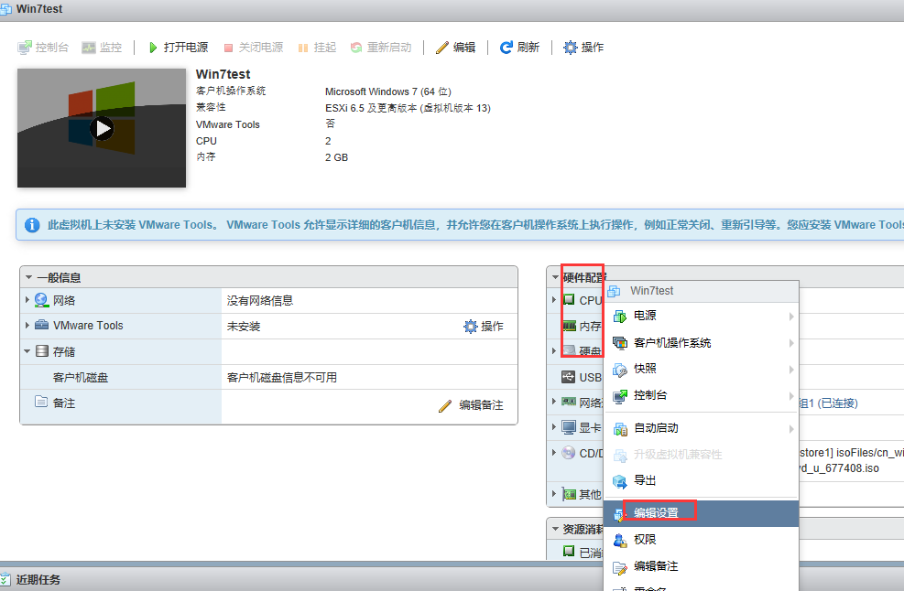

右键点击硬件配置下的区域，然后在弹出的菜单列表里点击“编辑设置”

也可以直接在上方直接点击“编辑”

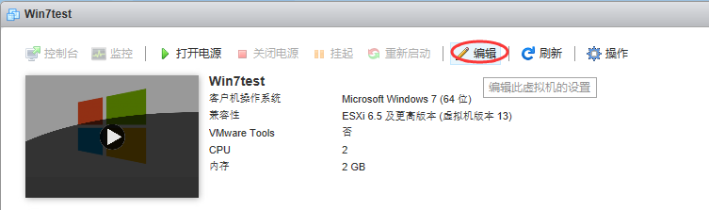

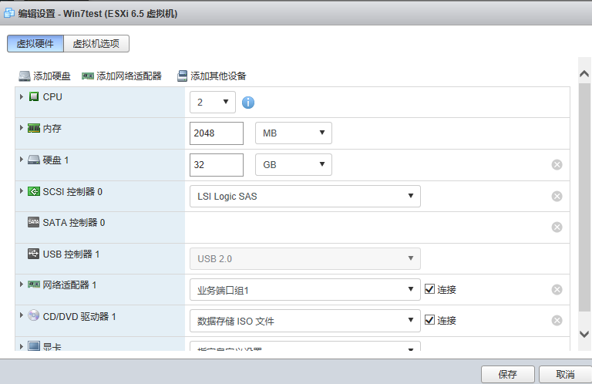

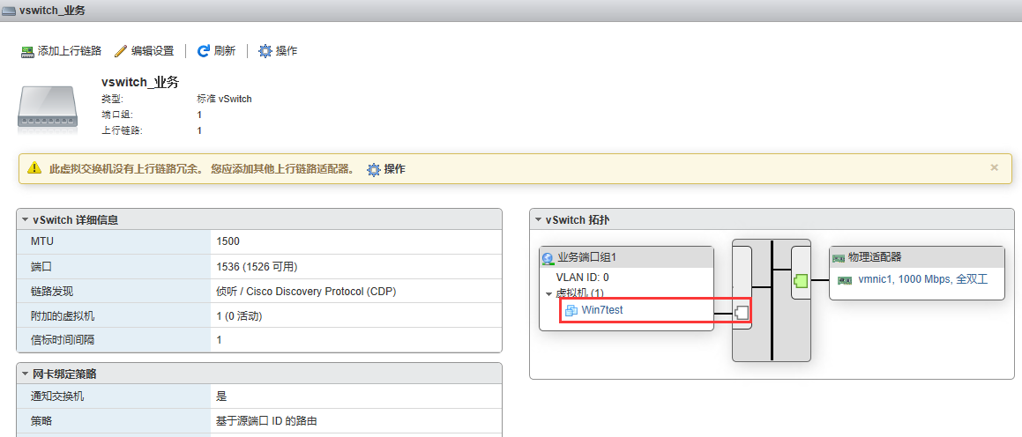

李茂福

2019年8月29日